Bóng đèn Led búp

Top of Form

****Bottom of Form

THÔNG TIN CHI TIẾT

Đây là một sản phẩm mới được thiết kế thân thiện với môi trường. Panasonic đã đặt vấn đề chất lượng sản phẩm và an toàn cho sức khỏe người tiêu dùng lên hàng đầu và cho ra đời sản phẩm này. Để biết thêm chi tiết, hãy cùng chúng tôi trải nghiệm về dòng sản phẩm mới này nhé!

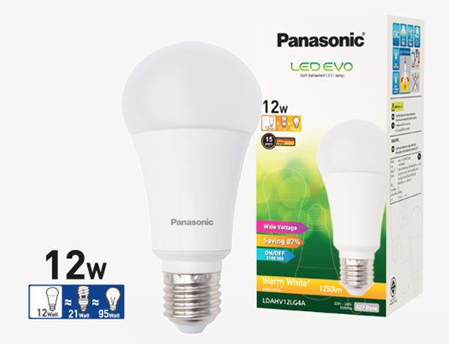

**THÔNG SỐ KỸ THUẬT**

**Mã sản phẩm: Led 8W LDAHV8D04A Panasonic**

|  |  |  |  |  |  |  |  |  |  |
| --- | --- | --- | --- | --- | --- | --- | --- | --- | --- |
|  | | | Thông số quang | | | | Thông số hình học | | |
| Điện áp  (V) | Công suất  (W) | Tuổi thọ  (h) | Quang thông (lm) | Hiệu suất quang (lm/W) | Nhiệt độ màu (K) | Chỉ số hoàn màu (Ra) | Chiều rộng (mm) | Chiều dài đèn (mm) | Đuôi đèn |
| 220 | 12 | 15.000 | 1200 | 100 | 6500  3000 | 80 | 65 | 134 | E27 |

**ĐẶC TÍNH SẢN PHẨM**

**1.**Bóng đèn Led Panasonic với thiết kế tròn, nhỏ gọn, tiện dụng trong lắp đặp và sử dụng. Ngoài ra, đuôi đèn được sản xuất từ chất liệu cao cấp vì vậy bạn có thể yên tâm trong quá trình sử dụng.

**2.**Đèn được chào bán với hai gam màu độc đáo đó là màu vàng tạo cảm giác ấm cúng, gần gũi và đèn màu trắng sang trọng, tinh tế giúp bạn có nhiều sự lựa chọn cho không gian của mình.

**3.**Sản phẩm hiện nay có mức công suất là 12W và có 2 mức quang thông tùy theo màu sắc của ánh sáng đó là màu trắng với 1300Lm và màu vàng với 1250 Lm. Tùy theo không gian mà bạn có thể lựa chọn đèn phù hợp.

**4.**Đèn với góc chiếu là 200 và không sử dụng Dimmer.

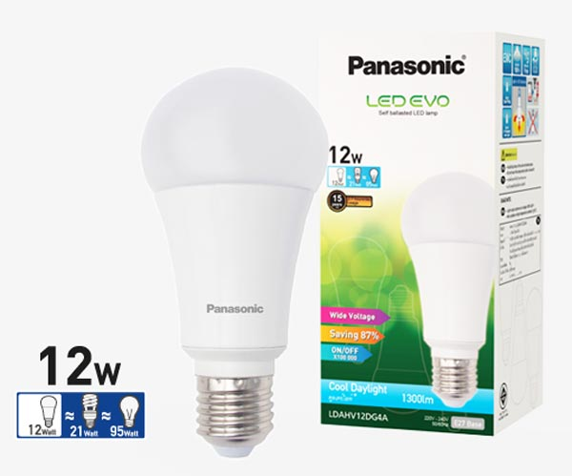

**ƯU ĐIỂM SẢN PHẨM**

**1.** Nhằm cho người sử dụng dễ dàng lắp đặt, sử dụng, Panasonic đã thiết kế đèn với đuôi xoáy là E27 rất tương thích với các sản phẩm điện hiện nay trên thị trường.

**2.** Bóng đèn Led 12W LDAHV4D04A Panasonic có khả năng tiết kiệm rất cao lên đến 80% điện năng so với bóng đèn sợi đốt 60W và một số bóng đèn khác như đèn huỳnh quang, vv…

**3.**Năng suất chiếu sáng rất cao và hiệu quả, cường độ chiếu sáng luôn ổn định, không xảy ra các hiện tượng như nhấp nháy đèn trong quá trình hoạt động đem lại cảm giác khó chịu cho người dùng.

**4.**Với công nghệ Led hiện đại, tuổi thọ bóng đèn lên đến 15.000 tương đương với 10 năm sử dụng, cao gấp nhiều lần so với các dòng sản phẩm truyền thống trước đây. Ngoài ra, khả năng bật tắt của đèn lên 50.000 lần.

**5.**Bóng đèn Led 12W LDAHV4D04A Panasonic được sản xuất thân thiện với môi trường, trong quá trình đèn hoạt động không chứa các tia cực tím, tia hồng ngoại, vv… rất an toàn cho sức khỏe người tiêu dùng.

**6.**Thời gian bảo hành sản phẩm lên đến 30 tháng.